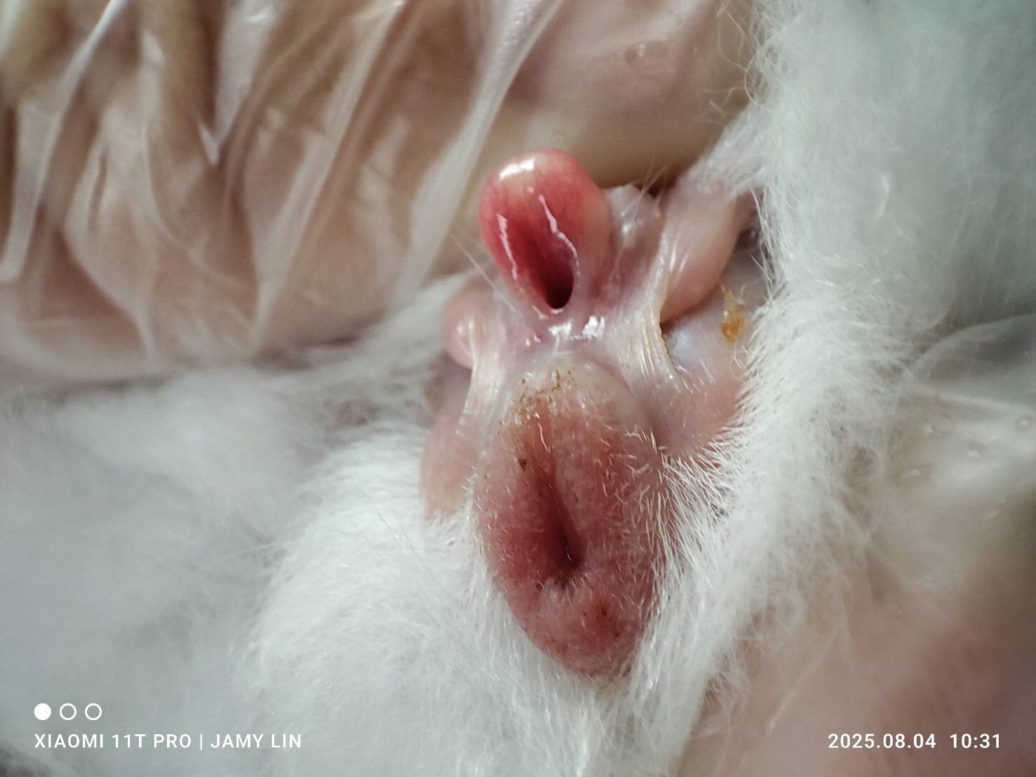

圖1、母兔（外陰）呈現縱向裂隙且不呈柱狀。

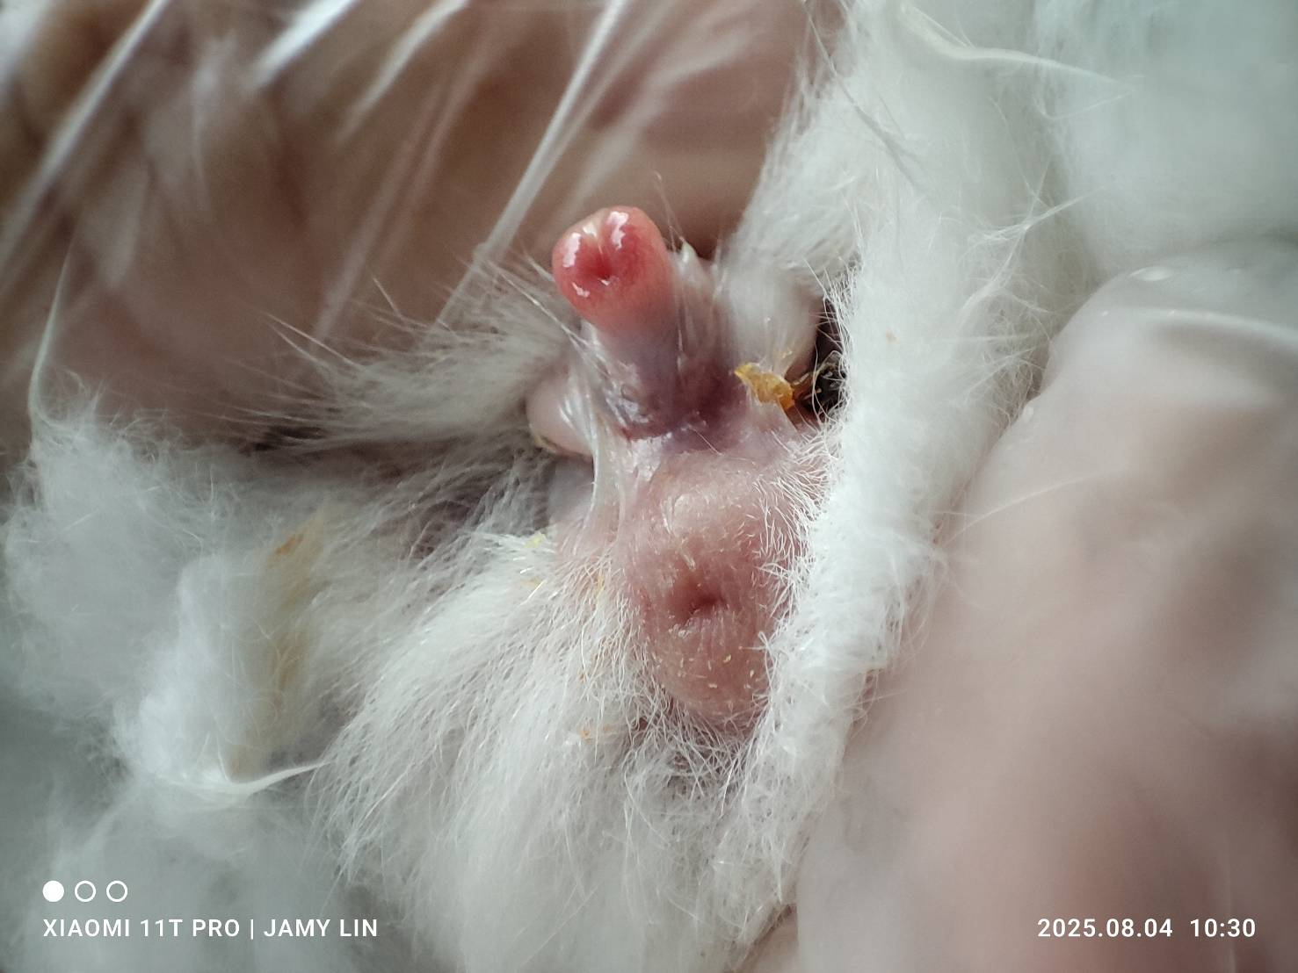

圖2、公兔（陰莖外翻）呈現圓形孔＋柱狀突起。